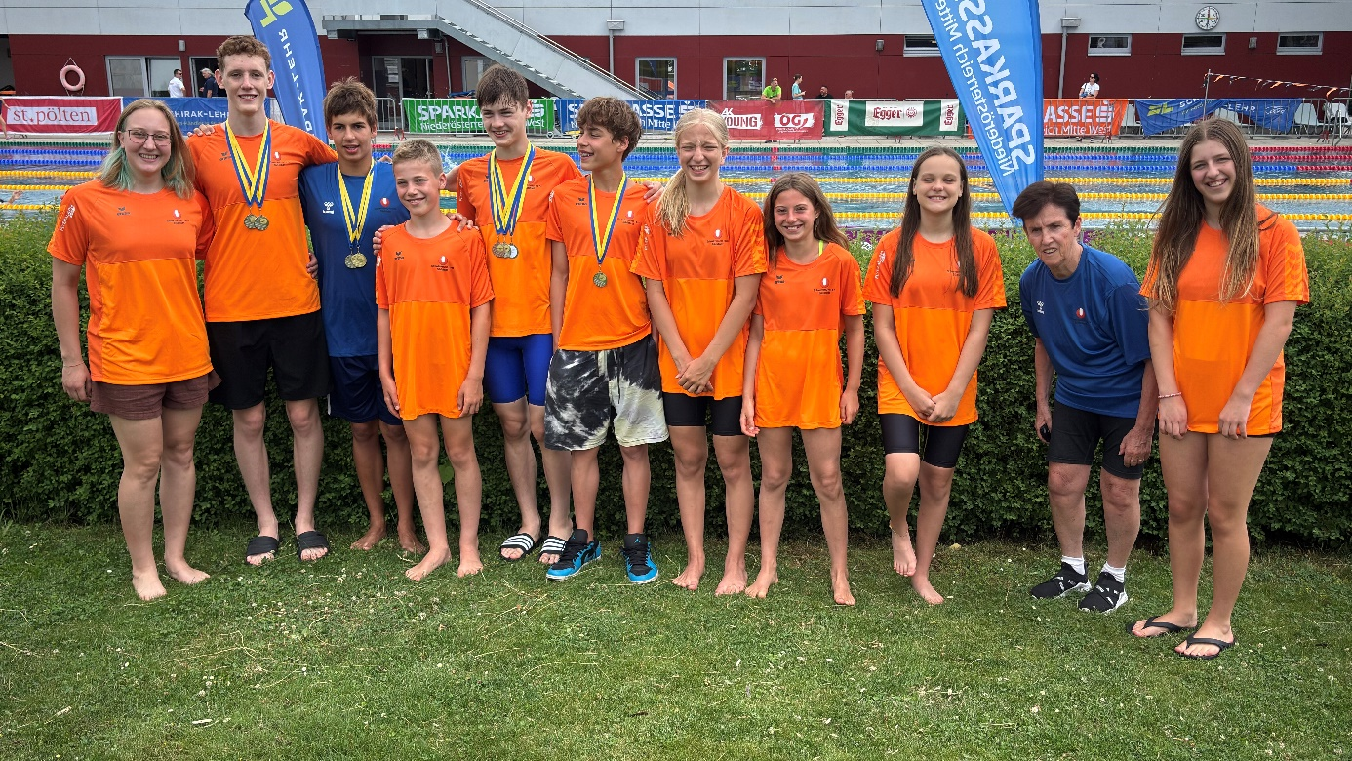
Gesamte Mannschaft!
ERGEBNISSE: NÖ LM
10 x GOLD
9x Silber
6x Bronze

WASICEK-WÖGENSTEIN JG 08 | 1.Platz  2.Platz  2.Platz  3.Platz | 400m Kraul  200m Kraul  100m Kraul  200m Lagen | JUNIOREN  JUNIOREN  JUNIOREN  JUNIOREN
GURTNER Sebastian JG11 | 1.Platz  1.Platz  2.Platz  3.Platz | 200mRücken  100m Rücken  200m Kraul  200m Lagen | JGD 2  JGD 2  JGD 2  JGD 2
URBANIAK Florian  JG 10 | 2.Platz  2.Platz  2.Platz  3.Platz | 200m Brust  100m Brust  200m Lagen  400m Kraul | JGD 3  JGD 3  JGD 3  JGD 3
FUCHSBERGER,Isabel, Rosa JG 14 | 3.Platz  4.Platz  4.Platz  5.Platz  5.Platz  6.Platz  6.Platz | 200m Kraul  50m Brust  50m Del  50m Kraul  100m Kraul  100m Brust  200mBrust | SCH 3  SCH 3  SCH 3  SCH 3  SCH 3  SCH 3  SCH 3
PALME Jakob JG 07 | 2.Platz  3.Platz | 100m Brust  100m Kraul | JUNIOREN  JUNIOREN
FRIEDL Mia JG 13 | 4.Platz  10.Platz  12.Platz | 200m Brust  200m Kraul  100m Kraul | SCH 4  SCH 4  SCH 4
VARGA Anna JG 13 | 8.Platz  8.Platz  8.Platz  9.Platz | 100m Brust  50m Kraul  200m Kraul  50m Brust | SCH 4  SCH 4  SCH 4  SCH 4
HALBAUER Julia JG 11 | 8.Platz  10.Platz  11.Platz  11.Platz  11.Platz  11.Platz | 50m Brust  100m Brust  50m Del  50m Kraul  200m Kraul  100m Kraul | SCH 4  SCH 4  SCH 4  SCH 4  SCH 4  SCH 4
BAUER Elena JG 12 | 7.Platz  14.Platz  14.Platz  33.Platz | 200m Kraul  50m Brust  100m Kraul  50m Kraul | JGD 1  Damen  JGD 1  Damen
PERNSTEINER Elias JG 14 | 7.Platz  12.Platz | 50m Brust  50 m Kraul | SCH 3  SCH 3
4x100m Kraul  4x100m Lagen | 2.Platz  2.Platz | Urbaniak, Gurtner,  Palme, Wasicek | Junioren
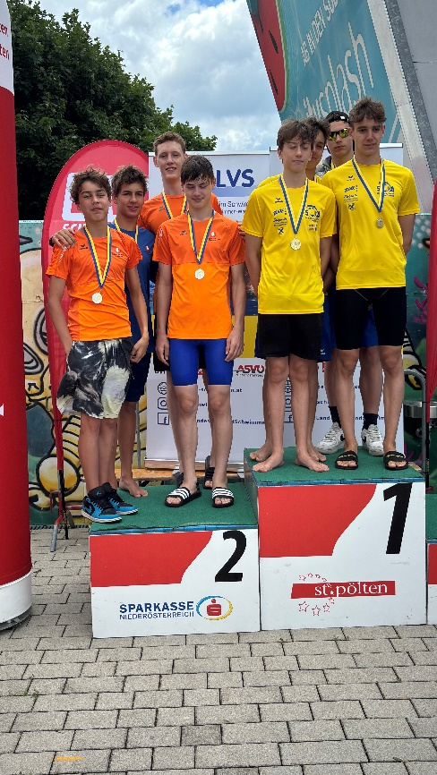
STAFFEL 2.Platz

